苏州大学实验报告
院、系 | 计算机学院 |  | 年级专业 |  | 20软工 |  | 姓名 | 高歌 | 学号 | 2030416018
课程名称 |  | 工程项目实践 |  |  |  |  |  |  | 成绩
指导教师 |  | 王雁 |  | 同组实验者 |  | 无 |  | 实验日期 | 2022年12月7日

实 验 名 称 | 大数据检索速度竞赛

一、实验内容
在2组5亿条（20G以上）数据记录中，找出相同（相似）的数据集合。可以使用各种软件和方法，寻找更可靠的解决方案，以速度快方法优秀作为考核条件，尤其是可以在数据继续扩展的情况下的解决方案为优。

二、实验结果
代码已经放在附件中，相关描述已经放在代码压缩包的README.md中，不再赘述。
下为在Lenovo-Y7000 i5+RTX2060上测试的结果
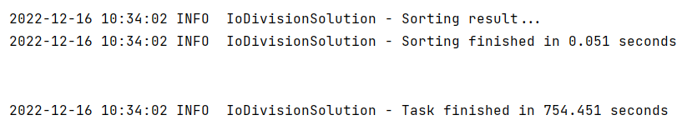
在考试环境上测试的结果约450秒。
程序理论上可以在十数倍甚至数十倍的数据集上运行，且不会影响单位运行时间，只要存储空间足够。要在更大的数据集上运行，只需要修改数据集A与数据集B的源文件夹，并修改FILE_NUM常量即可，细节已在代码压缩包的README.md中给出，不再赘述。

